**MASA DE UN EQUIVALENTE GRAMO DE ALUMINIO**

**Practica N.- 7**

**FECHA:** 21 de Diciembre del 2011

**NOMBRE:** Kevin Gonzalo Mero Constantine

**PROFESORA:** Ing. Ana Avilés Tutiven

**GRUPO:** Paralelo 73

**NOMBRE DE LA PRÁCTICA:** Masa de un equivalente gramo de aluminio.

**OBJETIVO**

Determinar la masa de un equivalente gramo de aluminio

Revisar algunas leyes de la química

**TEORIA**

**MASA EQUIVALENTE GRAMO.-** Es un modo de expresar la concentración de una solución. La masa equivalente puede ser igual a la masa molar de la sustancia o a una fracción entera de ella

**ECUACION GENERAL DE LOS GASES IDEALES**

PV = nRT

**LEY DE LAS PRESIONES PARCIALES.-**En una mezcla de gases que no reaccionan químicamente, la **presión total es la suma de las presiones parciales** que cada uno de los gases ejercerá si los otros no estuvieran presentes.



**LEY DE BOYLE.-** *Si no varía la temperatura a la que se encuentra un gas, el producto del volumen que ocupa por la presión que ejerce es constante*.

**MOL, NUMERO DE MOL, PESO ATOMICO (indique las unidades que se expresan)**.

* **Mol.-** La cantidad de una sustancia cuya masa en gramos es numéricamente igual al peso de la fórmula de la sustancia. Su unidad es el mol.
* **Numero de moles.**- es la relación entre la masa y el peso atómico del compuesto
* **Peso atómico.-** el promedio considerado de las masas atómicas de la mezcla de todos los isotopos naturales de un elemento. Su unidad es gr/mol.

**DESCRIPCIÓN**

* **MATERIALES Y REACTIVOS**

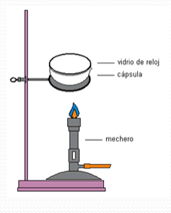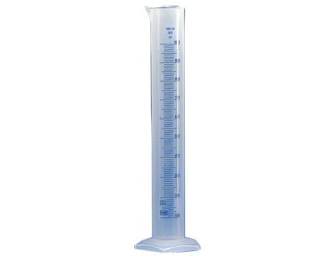

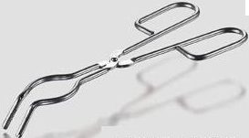

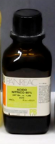Bureta soporte universal Pinza

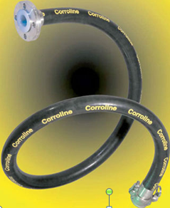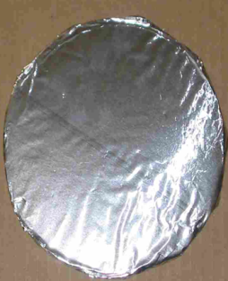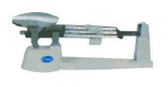

HCl lamina de aluminio manguera balanza

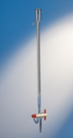

Tapón de caucho

bureta

**PROCEDIMIENTO**

1. Cuantificar el volumen no medido en la bureta, agregando 10 ml de agua.
2. Llenar la bureta con agua hasta el borde
3. Asegurar con el dedo pulgar el contenido de la bureta y cuidar que no ingrese burbujas de aire.
4. Llenar un vaso de 1000 ml con ¾ partes con agua.
5. Invertir la bureta e introducirla en el vaso sin tocar fondo, sujetarlo al soporte.
6. Introducir en la boca de la bureta una manguera que en el otro extremo tiene un tapón
7. En un tubo de ensayo introducir pedacitos de lámina de aluminio y agregar 3 ml de HCl 6 molar.
8. Tapar el tubo con el tapón de la manguera.
9. Observar que la reacción empiece, sino hay que calentar el tubo
10. Las burbujas de H2 desplaza al agua de la bureta, hasta que la reacción termina.
11. Realizar la lectura del volumen de hidrógeno.

VH2 = V legible + V no legible

1. Proceda a determinar el volumen real compensando la altura de los niveles, llevando a una probeta de 1000ml.
2. P atm = P H2 + P columna Agua (o nivel de agua) + P Vapor Agua

Nivel bureta = nivel probeta

**REACCIÓN**

•Al + 3 HCl AlCl3 + 3/2 H2

•2Al + 6HCl 2 AlCl3 + 3H2

**TABLA DE DATOS**

|  |  |  |
| --- | --- | --- |
| **TABLA DE DATOS** | | |
| 1 | Volumen de la parte no graduada de la bureta | 3,6 ml |
| 2 | Masa del aluminio | 0,0273 gr |
| 3 | Presión y temperatura del laboratorio | 1 atm y 280C |
| 4 | Presión de vapor de agua a la temperatura del laboratorio | 290C |
| 5 | Nivel de agua contenida en la bureta al igualar presiones | 13,5 ml |
| 6 | Ecuación química balanceada de la reacción | 2Al $+6HCl →2AlCl_{3}+3H_{2}$ |
| 7 | Formula o ecuación de estado de los gases ideales | P V= nRT |
| 8 | Ecuación de la Ley de las presiones parciales | Patm = P $H_{2}+PH_{2}O$ |

**TABLA DE RESULTADOS**

|  |  |  |
| --- | --- | --- |
| **TABLA DE RESULTADOS** | | |
| 1 | Presion parcial del hidrogeno | 0,96079 atm |
| 2 | Moles de H2 producido | 0,00155 mol |
| 3 | Moles de aluminio | 0,001033 mol |
| 4 | Peso molecular calculado de Aluminio | 26,43 gr/mol |
| 5 | Masa equivalente- gramo de Aluminio | 8,809 |

**CONCLUSIONES**

A través de la práctica realizada aprendimos a calcular la masa equivalente gramo de un elemento en este caso el aluminio de manera experimental a través de cálculos y aprendimos más a fondo el significado de la masa equivalente gramo.

**RECOMENDACIONES**

Recomendamos que los estudiantes tengan cuidado al manipular el ácido y tratar de que la bureta este totalmente llena sin burbujas de aire y tener cuidado al manipular los instrumentos del laboratorio

**BIBLIOGRAFIA**

www.wikipedia.org